2.01.18 Kundenweiser Mitarbeitersatz
Die Maske Kundenweiser Mitarbeitersatz verwaltet die Externen Stundensätze, die abweichend von den Standardsätzen (in der Regel definiert in den Tätigkeiten) für einen bestimmten Kunden verwendet werden.
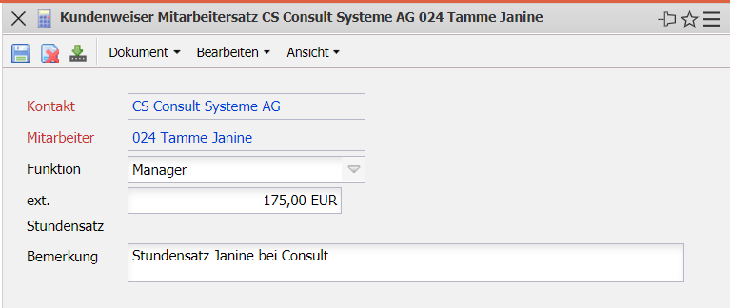
Die Maske besteht aus folgenden Elementen:
- Kontakt: Dieses Feld kennzeichnet den zugehörigen Kontakt zu den geänderten Tätigkeitssätzen.
- Mitarbeiter: Dieses Feld kennzeichnet den Mitarbeiter, für den geänderte Sätze vorliegen.
- Funktion: Dieses Feld kennzeichnet die Funktion des Mitarbeiters für den Satz.
- Externer Stundensatz: Hier wird der Berechnungssatz pro Stunde für diesen Mitarbeiter festgelegt. Dieser Satz wird dann (wenn keine projektbezogene Änderung vorliegt) für die Angebots- und Rechnungsstellung verwendet.
- Bemerkung: Dieses Feld dient der Erfassung von Bemerkungen zu dem kundenweisen Mitarbeitersatz.

